Россия, Республика Коми,
Княжпогостский район
МБУ «Княжпогостский районный историко-краеведческий музей»

УЧЁТНАЯ КАРТОЧКА
мемориального объекта
Стела
____7_____
(номер карточки)

- Населённый пункт и дата установки : Республика Коми, г.Емва,
ул.Гущина, 1979 год.
- Вид объекта: памятник монументального
искусства.
- Размеры и краткое описание объекта : бетонный постамент, три наклонные бетонные плиты, расположены вокруг постамента под углом 120 друг к другу, S=154 кв.м. Стела из трёх «лепестков», из оцинкованного железа на каркасе из арматуры, h=13,0 м. Оцинкованный шар установлен на основании в виде колеса. h=0,84 m.
- Дословный текст общей надписи : без надписи.
- Состояние: хорошее.
- Объект находится на балансе Администрации городского поселения «Емва».
- Фото объекта:
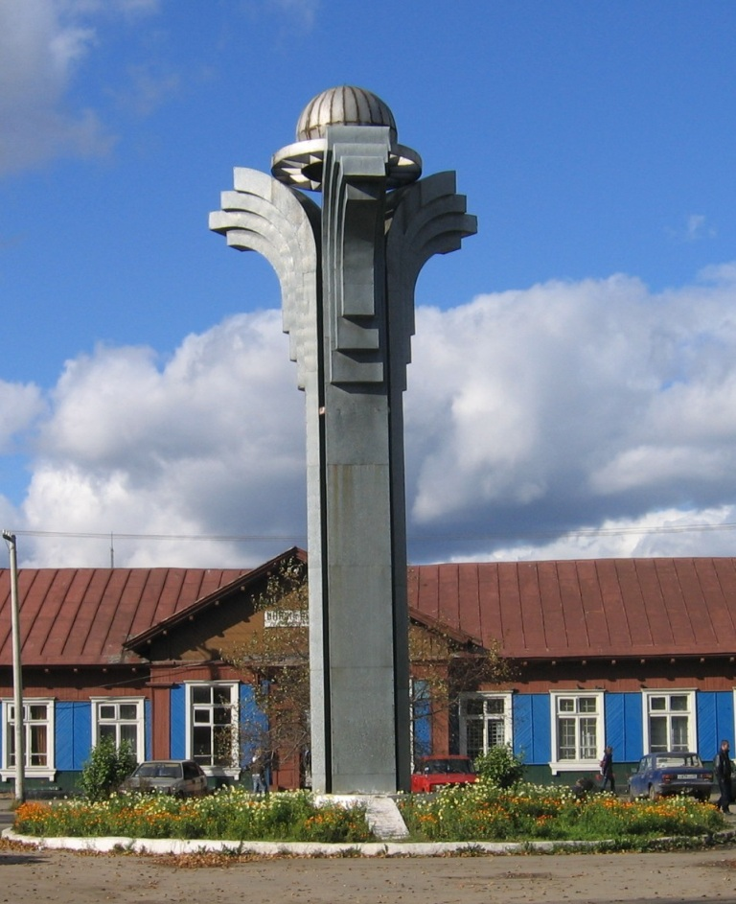
- Схема расположения в населённом пункте:
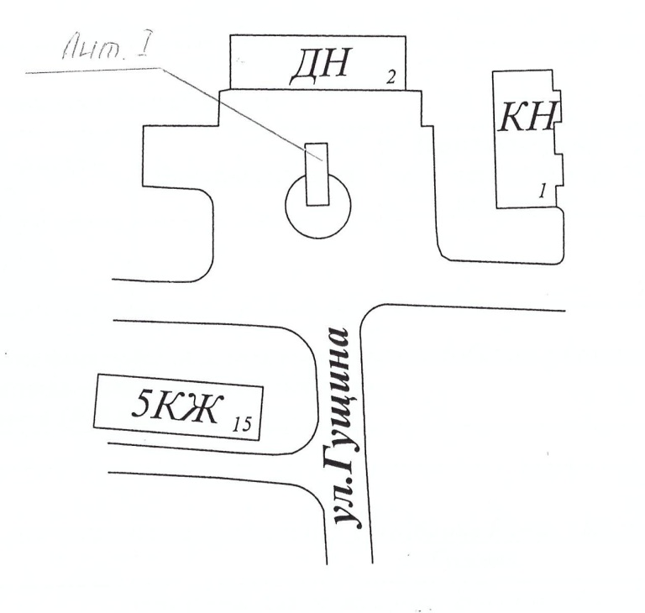

Руководитель администрации ГП «Емва»
__________________А.Б. Михайлов
М.п.
«___»________________2014г.
Руководитель администрации МР «Княжпогостский»
____________________В.И. Ивочкин
М.п.
«___»______________2014г.

